ASSUNTO :. SOLICITO AO EXMO SENHOR PREFEITO MUNICIPAL CARLOS NELSON BUENO, PARA QUE JUNTO AO DEPARTAMENTO COMPETENTE REALIZE MELHORIAS NAS PLACAS DE SINALIZAÇÃO DO RESIDENCIAL FLORES DO CAMPO.

DESPACHO

SALA DAS SESSÕES ____/____/____

PRESIDENTE DA MESA

INDICAÇÃO Nº DE 2011

SENHOR PRESIDENTE,
SENHORES VEREADORES,

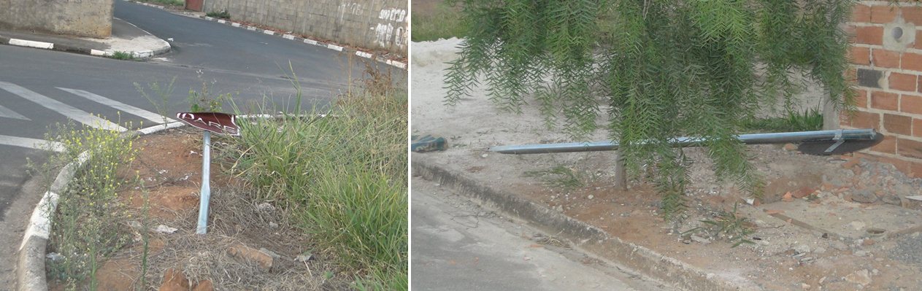
Indico ao Exmo Senhor Prefeito Municipal Carlos Nelson Bueno, para que junto ao Departamento competente, realize melhorias necessárias nas placas de sinalização do Residencial Flores do Campo, onde as mesmas estão caídas em diversos locais. Como segue em anexo:

SALA DAS SESSÕES “VEREADOR SANTO RÓTOLLI”, EM 3 DE NOVEMBRO DE 2011.

VEREADOR LUÍS ROBERTO TAVARES

